Учитель – Сайдумова Л.Ш.
Классный час для 5 класса «Будь здоров!»
Этап | Ход классного часа | Примечание, слайд
1. Приветствие. Орг. Момент. | Здравствуйте, сегодня наш классный час называется «Будь здоров!».  Как вы считаете, почему именно тему здоровья мне хочется сегодня с вами обсудить? Прошу вас сразу не отвечать, а подумать в процессе занятия, в конце мы с вами еще вернемся к моему вопросу. | 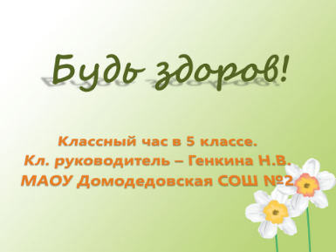
2. Осн. этап | Давайте разгадаем маленький кроссворд, в котором зашифровано ключевое слово всего нашего занятия. (При нажатии на цифру с номером вопроса, появляется вопрос, при нажатии на нарисованный рядом смайлик – ответ.)  ……………………………..  Ключевое слово – ЗОЖ. | 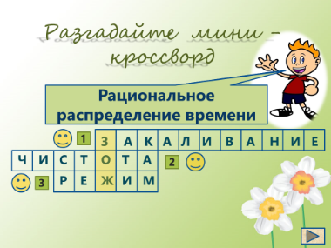
 | ЗОЖ, что же это такое?  Что подразумевает под собой понятие Здорового Образа Жизни?  Ответы детей……………..  Итог – облачка - друзья здоровья, которые льют живительную влагу на цветы нашего здоровья. | 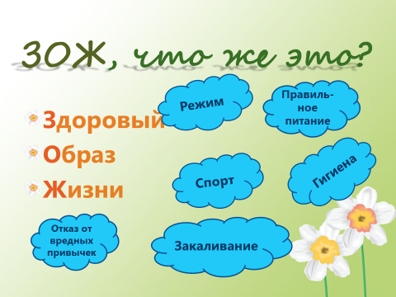
 | Но у здоровья есть и враги. Каких врагов ЗОЖ вы знаете?  Ответы детей……..  Итог – колючки  Одним словом, это все – вредные привычки.  Крупные колючки – большие, известные, мелкие – те о которых мы и не думаем, что они вредят | 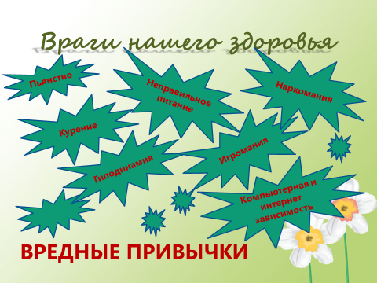
 | Прочитайте пословицу. Как вы считаете, о чем это говорит народная мудрость?  Ответы детей…….  Совершенно правильно и в свете сегодняшней темы мне хотелось бы поговорить об очень вредной детской привычке – пристрастии детей к газированным напиткам.  Скажите, пожалуйста, сколько ложечек сахара вы кладете в чай? 1 -2- 3.  А выпивая один стаканчик газировки, ваш организм получает сразу 8 ложек сахара. А сахар – это углеводы. И где же они оседают? Они оседают в жировых складках, приводят к сахарному диабету.  Но вы можете мне возразить, что существует низкокалорийная газировка.  Тогда давайте подумаем, а за счет чего же она сладкая? А сладкая она благодаря подсластителю, чаще всего – белку аспартаму, который в 200 раз слаще сахара. Он приводит к болезням нервной системы, аллергиям, болезням печени и почек. | 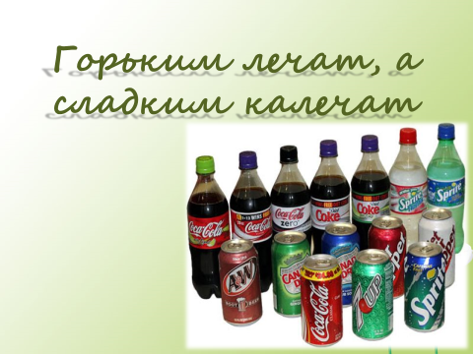
 | Прочитайте, пожалуйста, еще одну поговорку. О чем в ней говорится?  Еще один очень любимая детьми, но очень вредная «злючка – колючка» - это чипсы. Чем вредны?  Ответы детей….  А чем же мы можем заменить чипсы и газировку? (Минералка, компот, картошка фри, домашние сухарики...) | 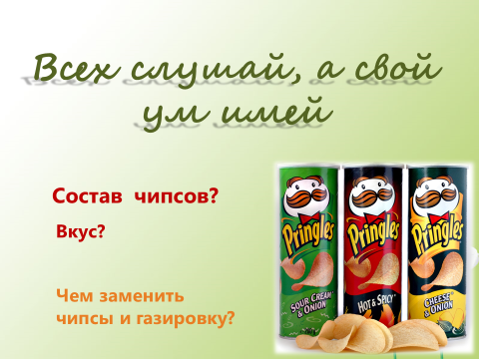
 | Как вы думаете, что общего между людьми, которых вы видите на экране?  Общее между ними – постоянное воздействие громкой музыки. И еще то, что профессиональное заболевание у людей этих специальностей – снижение слуха.  А  что общего у персонажей, изображенных на экране и подростков? | 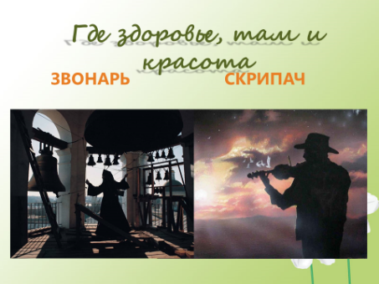
 | Сейчас нечасто можно встретить подростка без наушников.  Молодежь слушает музыку везде: на улице, в транспорте, дома.  А чтобы сильно не привлекать к себе внимание, наушники выбирают вакуумные, то есть такие, которые аккуратно вставляются глубоко в уши. При этом звук становится качественнее, и его не забивают окружающие шумы.  Дело в том, что портативные звуковоспроизводящие устройства породили новый класс наушников-вкладышей, вставляющиеся внутрь ушной раковины.  Принципиальное отличие вкладышей от других типов наушников заключается в том, что они максимально приближают источник звука к внутреннему уху.  При повторяющемся воздействии шума, измеряемого большим числом децибелов, происходит отмирание чувствительных нервных окончаний перепонки, благодаря которым человек имеет возможность слышать.  И это приводит к глухоте.  После рок –концерта человеческому уху нужно 2-3 дня, чтобы полностью восстановить 100% слух, а при ежедневном использовании наушников наши уши не получают такой возможности. Так к чему же это приводит? ….. | 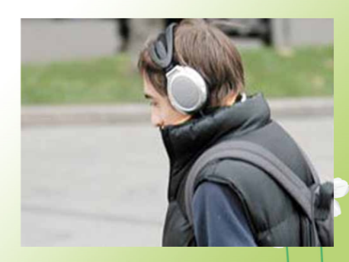
 | Мы с вами поговорили о некоторых вредных привычках, а теперь давайте попробуем при помощи теста кое –что о себе узнать.  Тест «Смогу ли я не поддаться вредным привычкам?»  1. Любишь ли ты смотреть телевизор?  2. Хотелось бы тебе играть в компьютерные игры больше 3-х часов ежедневно?  3. Хотелось бы тебе попробовать покурить?  4. Можешь ли ты весь день просидеть перед телевизором, оставив все свои дела?  5. Пробовал ли ты алкогольные напитки?  6. Согласен ли ты с тем, что физкультура в школе вовсе и не обязательна?  7. Если друзья предложат тебе сбежать с уроков, согласишься?  8. Часто ли ты повторяешь свои ошибки?  9. Если бы тепе прямо на улице незнакомый человек предложил коробку конфет, взял бы?  10. Друзья зовут тебя в игровые автоматы, а ты еще не сделал уроки. Пойдешь с ними?  Посчитайте, сколько раз вы сказали ДА. Запишите это число.  Если вы сказали «ДА»  1-3 раза: Вы умеете управлять своими желаниями, у вас сильная воля и крепкий характер. Вы умеете отказаться от удовольствия, если это может принести вред.  4-8 раз: Вам не всегда удается управлять своими желаниями. Не хватает силы воли. Из-за этого можно попасть в зависимость от вредных привычек.  9-10 раз: Вам трудно справиться со своими желаниями, вас неудержимо тянет к сиюминутным удовольствиям. Необходимо подумать над своими действиями, и нужно научиться говорить «НЕТ» | 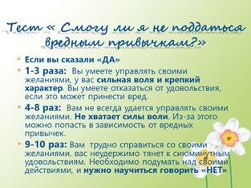
Скажите, пожалуйста, где закладывается культура здорового образа жизни?
Откуда ЗОЖ берет начало? Из семьи.
И вашим домашним заданием было подобрать пословицы и поговорки, которые рассказали бы нам о семье и здоровье.
Дети читают свои поговорки, говорят о том, как они их понимают.
Пословицы и поговорки о семье и здоровье:
В доме каково – и здоровье таково.
Береги платье снову, а здоровье смолоду.
Где душно, там и недужно (о чистоте, гигиене)
Двигайся дольше, проживешь больше.
Утро встречай зарядкой, вечер провожай прогулкой.
Что посеешь – то и пожнешь.
От яблоньки- яблочко, а от ели – шишка.
От доброго дерева и добрый плод.
Где пиры да чаи – там и немочи
Щи да каша – пища наша.
Горе тому, кто непорядком живет в дому.
Кто встал до дня – тот днем здоров.
Умеренность – мать здоровья.
Кто держит в чистоте свой родник, тот пьет чистую воду.

3. Подведение итогов. Рефлексия. | Мы поняли, что культура здорового образа жизни идет из семьи.  Давайте подведем итог – чего мы постараемся не делать  Ответы детей….  А что же мы будем делать для укрепления нашего здоровья.  Ответы детей… | 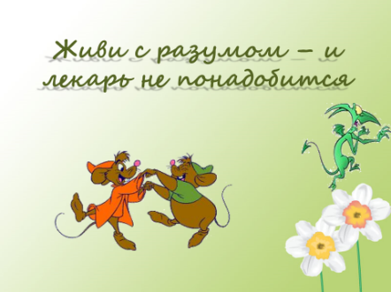
 | И в заключении нашего занятия желаю вам: не болеть, заниматься спортом, правильно питаться, вершить добрые дела… т.е. вести здоровый образ жизни! | 